Air flow
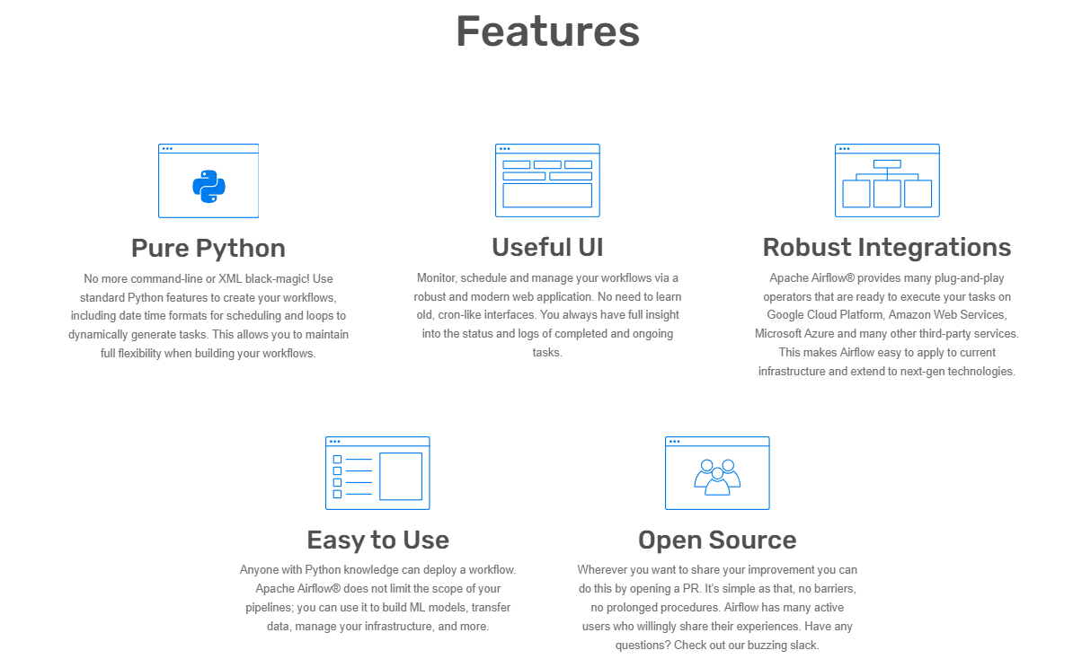
- Data pipeline, Orchestration, Automation (control by python)
- Recommend on Docker container – Docker compose? คอมพิวเตอร์เสมือน
- Installed Python, Docker
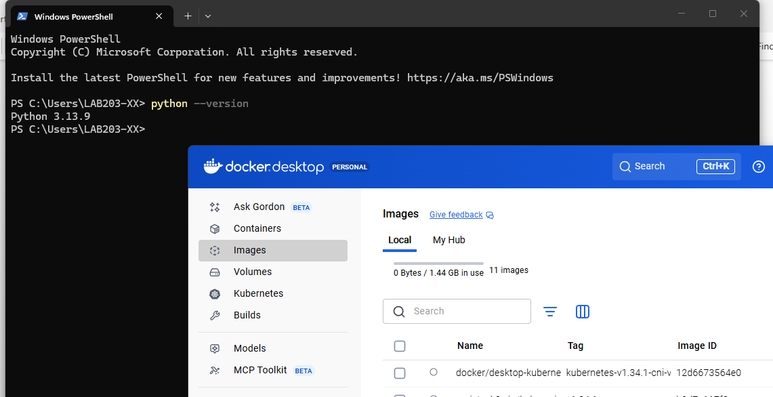
- Docker is Technology container
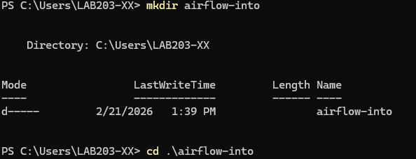
- Create folder airflow-intro > airflow-into
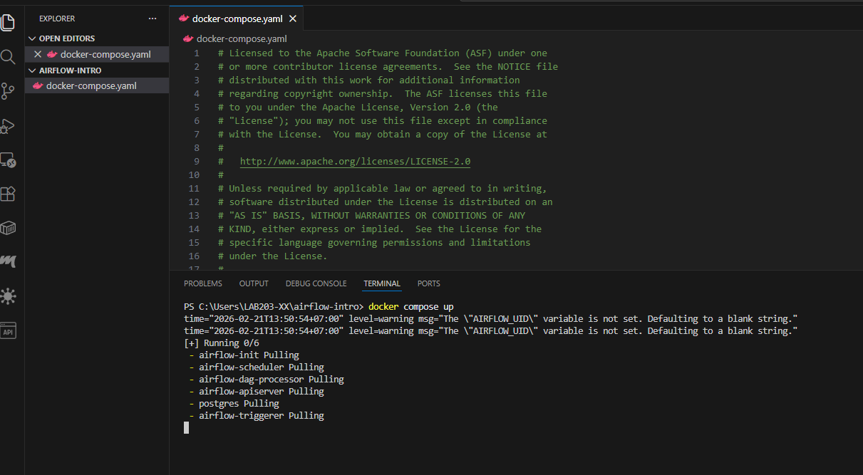
- Copy code >> rename 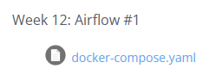
- C:\Users\LAB203-XX\airflow-intro
- กด Terminal > New terminal
- Command docker compose up เรื่อยๆ

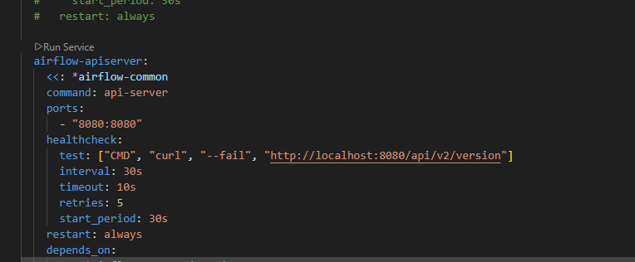
- แก้ port 123,125 > 8080 เป็น 8088
- กด save > docker compose up –d
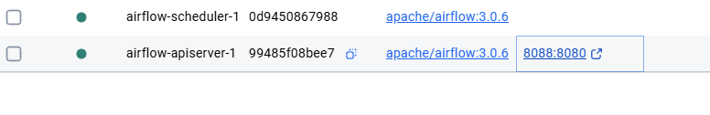
- Sign in
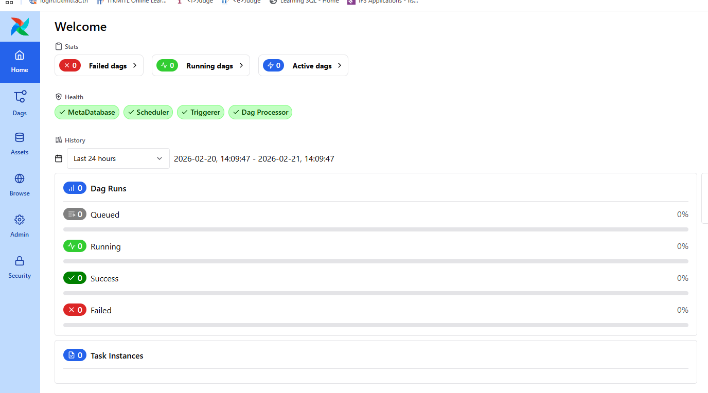
จะได้หน้าตาแบบนี้

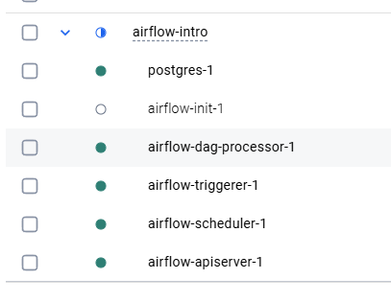
- ที่จะใช้ apiserver, posgres, scheduler(ตัวทำงาน)
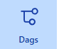
- Directed a .... graph กลไกการทำงานของ workflow
- 1 Dag 1 process และจะประกอบด้วย process ย่อยๆ
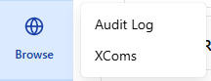
- XComs แชร์ผลลัพธ์การทำงานของแต่ละ Task
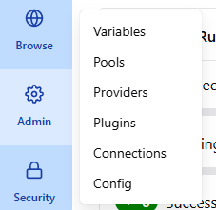
- Plugins, Connections

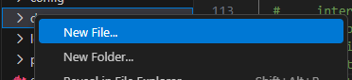
- Create file in folder in dag
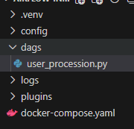
- python -m venv .venv

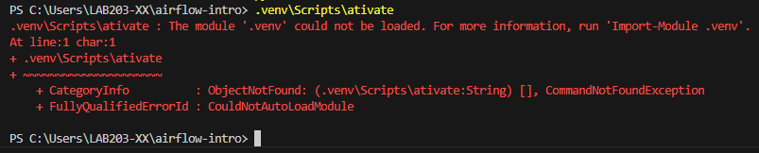
- .venv\Scripts\ativate >> Error
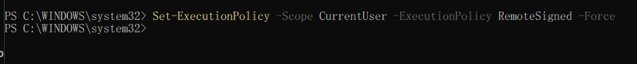
- Set-ExecutionPolicy -Scope CurrentUser -ExecutionPolicy RemoteSigned –Force
- .venv\Scripts\ativate < กด Tap >> .\.venv\Scripts\activate
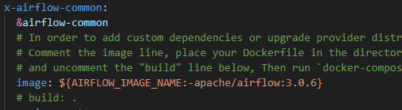
3.0.6
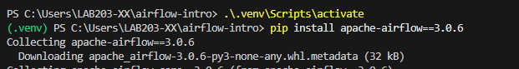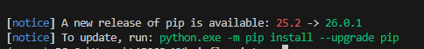
- ไปที่ Terminal >> pip install apache-airflow==3.0.6
- เพื่อติดตั้ง Airflow ไว้ใน environment
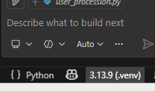
- เลือก Python 3.13.9 (.venv)

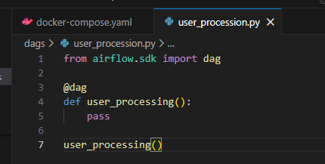
- Create function user_processing()
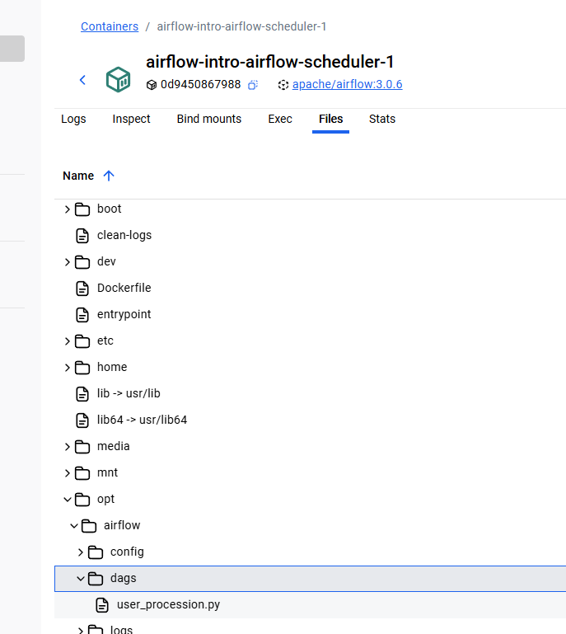
- Check ที่อยู่ >> scheduler >> opt >> airflow >> dag
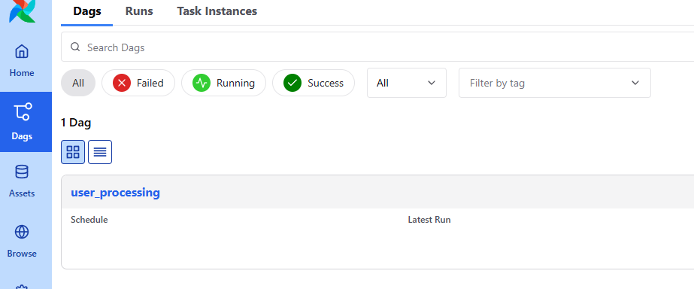
- จะได้แบบนี้

- เพื่อสร้างตาราง execute
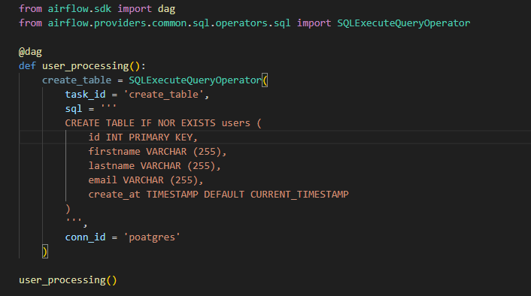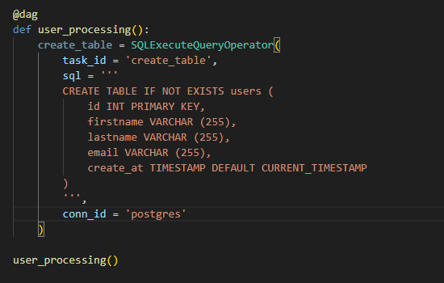
- แก้ที่พิมพ์ผิด

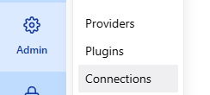
- Admin >> Connectios >> Add Connection

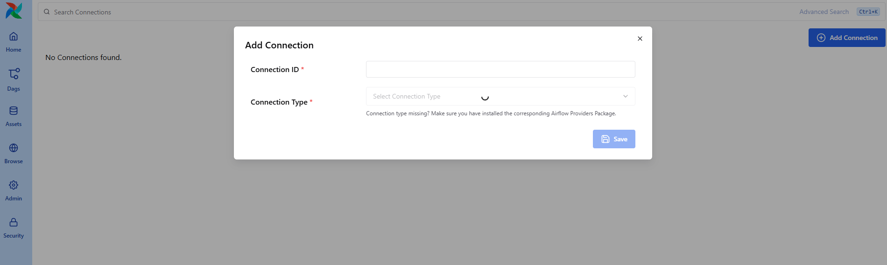
- Connection ID = postgres
- Connection Type >> เลือก Postgres
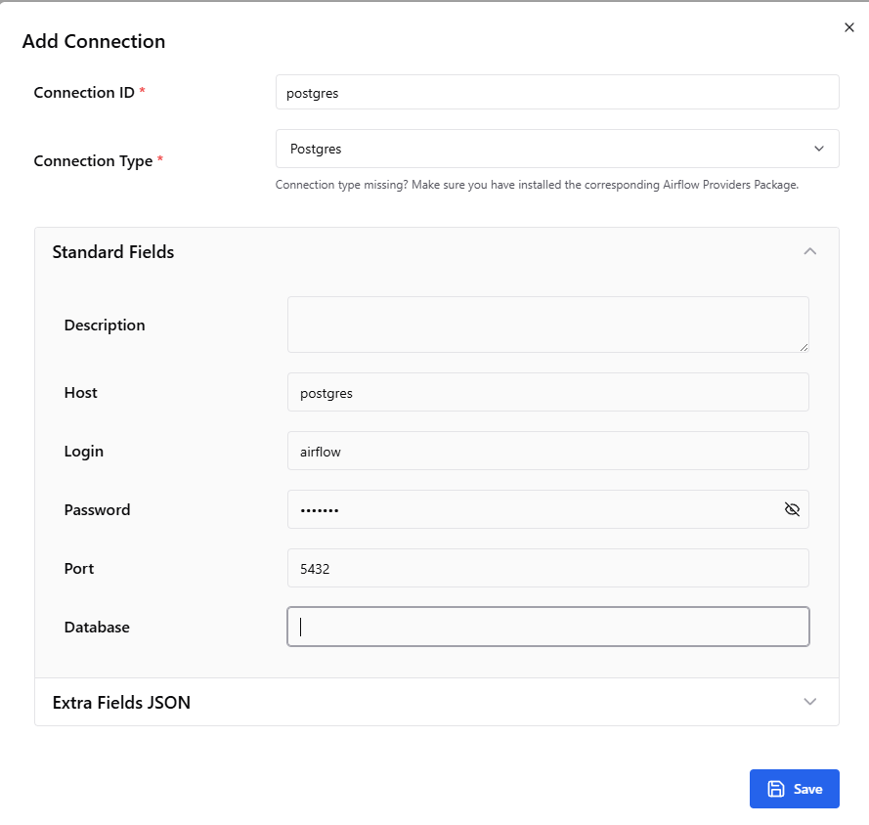
- Host = postgres
- Login = airflow
- Password = airflow
- Port = 5432
- Database = ใส่ก็ได้ ไม่ใส่ก็ได้
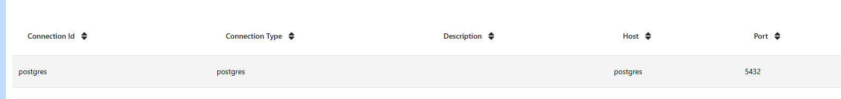
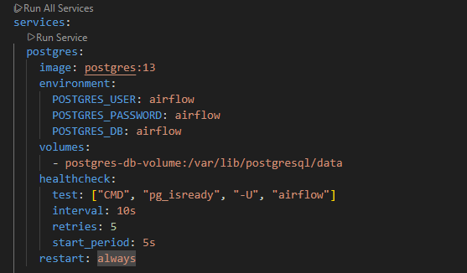
- ชื่อ Host = postgres

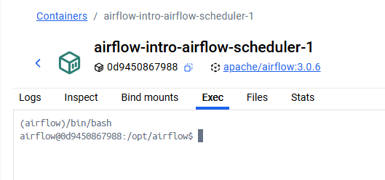
- Scheduler >> Exec >> พิมพ์ /bin/bash

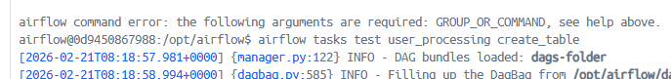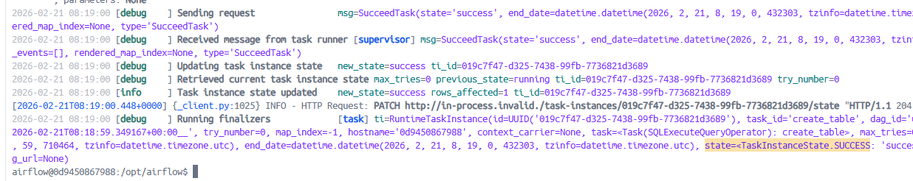
- airflow tasks test user_processing create_table >> เพื่อทดสอบ Task
- ต้องขึ้น success

สร้าง task ตัวที่2
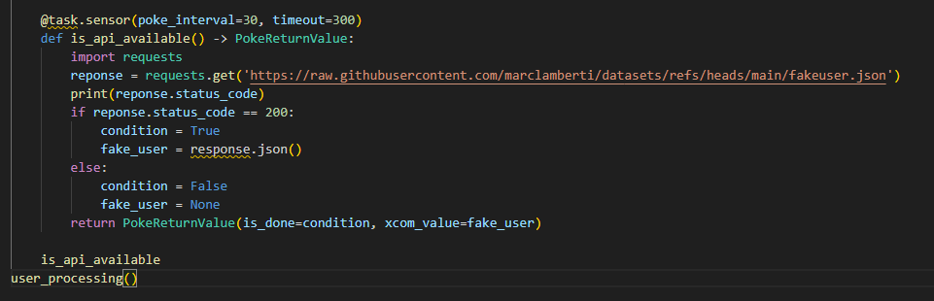

Code ที่ถูกต้อง
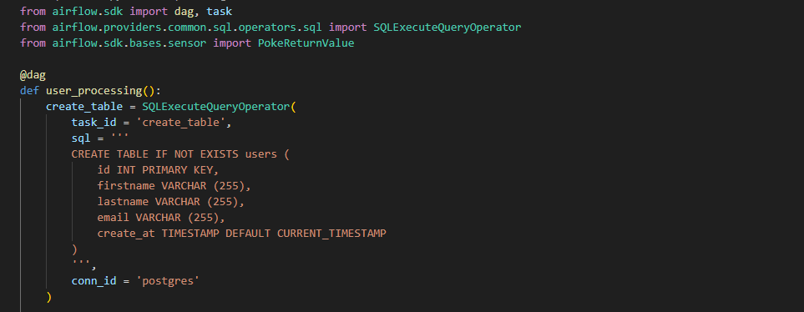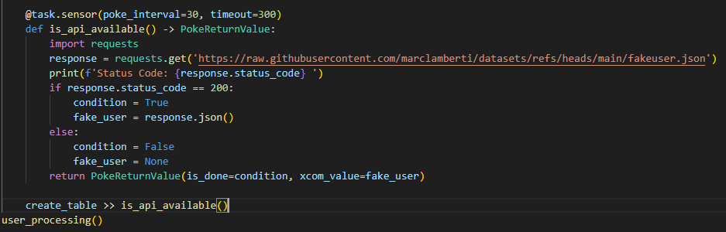
- ต้องขึ้น 200

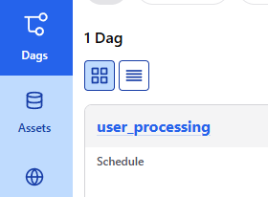
- ไปที่ Dags >> กด user_processing

- กด Trigger
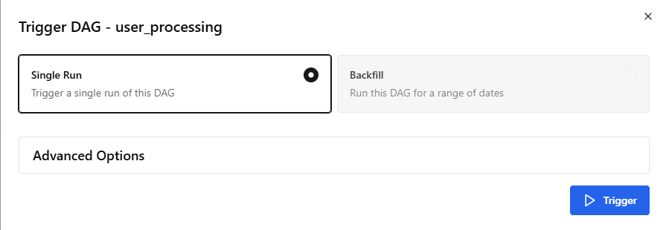
- เลือก Single Run >> กด Trigger

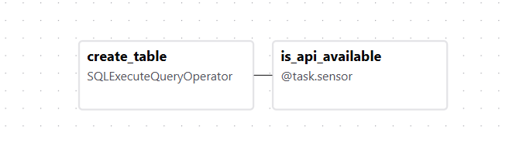
- เลือก Tab ที่2 เพิ่อให้ขึ้นรูป flow
from airflow.sdk import dag, task
from airflow.providers.common.sql.operators.sql import SQLExecuteQueryOperator
from airflow.sdk.bases.sensor import PokeReturnValue

@dag
def user_processing():
create_table = SQLExecuteQueryOperator(
task_id = 'create_table',
sql = '''
CREATE TABLE IF NOT EXISTS users (
id INT PRIMARY KEY,
firstname VARCHAR (255),
lastname VARCHAR (255),
email VARCHAR (255),
create_at TIMESTAMP DEFAULT CURRENT_TIMESTAMP
)
''',
conn_id = 'postgres'
)

@task.sensor(poke_interval=30, timeout=300)
def is_api_available() -> PokeReturnValue:
import requests
response = requests.get('https://raw.githubusercontent.com/marclamberti/datasets/refs/heads/main/fakeuser.json')
print(f'Status Code: {response.status_code} ')
if response.status_code == 200:
condition = True
fake_user = response.json()
else:
condition = False
fake_user = None
return PokeReturnValue(is_done=condition, xcom_value=fake_user)

create_table >> is_api_available()
user_processing()

28/02/26
@task.sensor(
- ทำซ้ำไปเรื่อยๆจนกว่า task จะเป็นจริง
def _extract_user():
- _ private function

https://registry.astronomer.io/

- pip install apache-airflow-providers-postgres
from airflow.providers.postgres.hooks.postgres import PostgresHook

https://airflow.apache.org/docs/apache-airflow/stable/authoring-and-scheduling/cron.html

@dag(
schedule = '*/2 * * * *',
start_date = datetime(2025, 3, 1),
catchup = False

- เปิด/ปิด การทำงานของ dag
from airflow.sdk import dag, task
from airflow.providers.common.sql.operators.sql import SQLExecuteQueryOperator
from airflow.sdk.bases.sensor import PokeReturnValue
from airflow.providers.standard.operators.python import PythonOperator
from airflow.providers.postgres.hooks.postgres import PostgresHook
from datetime import datetime

# def _extract_user(ti):
# fakeuser = ti.xcom_pull(task_ids="is_api_available")
# import requests
# response = requests.get('https://raw.githubusercontent.com/marclamberti/datasets/refs/heads/main/fakeuser.json')
# fakeuser = response.json()
# print(fakeuser)

@dag(
schedule = '*/2 * * * *',
start_date = datetime(2025, 3, 1),
catchup = False

)
def user_processing():
create_table = SQLExecuteQueryOperator(
task_id = 'create_table',
sql = '''
CREATE TABLE IF NOT EXISTS users (
id INT PRIMARY KEY,
firstname VARCHAR (255),
lastname VARCHAR (255),
email VARCHAR (255),
create_at TIMESTAMP DEFAULT CURRENT_TIMESTAMP
)
''',
conn_id = 'postgres'
)

@task.sensor(poke_interval=30, timeout=300)
def is_api_available() -> PokeReturnValue:
import requests
response = requests.get('https://raw.githubusercontent.com/marclamberti/datasets/refs/heads/main/fakeuser.json')
print(f'Status Code: {response.status_code} ')
if response.status_code == 200:
condition = True
fake_user = response.json()
else:
condition = False
fake_user = None
return PokeReturnValue(is_done=condition, xcom_value=fake_user)

#extract_user = PythonOperator(
# task_id = 'extract_user', # Iden task id
# python_callable = _extract_user # Iden fx
# )

@task
def extract_user(fakeuser):
import csv
# import datetime
newuser = {
'id' : int(datetime.now().timestamp()), #fakeuser['id'],
'firstname' : fakeuser['personalInfo']['firstName'],
'lastname' : fakeuser['personalInfo']['lastName'],
'email' : fakeuser['personalInfo']['email'],
'created_at' : datetime.now().strftime('%Y-%m-%d %H:%M:%S')
}

with open('/tmp/user_info.csv', 'w', newline='') as f:
writer = csv.DictWriter(f, fieldnames=newuser.keys())
writer.writeheader()
writer.writerow(newuser)

@task
def store_user():
hook = PostgresHook(postgres_conn_id='postgres')
hook.copy_expert(
sql = "COPY users FROM STDIN WITH CSV HEADER",
filename = '/tmp/user_info.csv'
)

extract_user(create_table >> is_api_available()) >> store_user()

# fakeuser = is_api_available()
# extract_user(fakeuser)

# create_table >> is_api_available() >> extract_user
user_processing()

